Государственное бюджетное дошкольное образовательное учреждение детский сад №93

"Ой. Масленица"

Совместное мероприятие для детей 6-7 лет и их родителей

Автор:
Луференко Наталия Федоровна,
старший воспитатель,

Санкт Петербург
2017 г.

Уважаемые коллеги! Вашему вниманию предлагается совместное мероприятие для детей 6-7 лет и их родителей, с использованием репродукций картин из Русского музея в Санкт Петербурге.
Цель мероприятия:
Способствовать изучению, проявлению интереса и уважения к русской культуре, воспитывать у детей интерес к обрядовым народным праздникам, традициям, обычаям.
Задачи:
- Познакомить с историей возникновения праздника, традициями, обрядами празднования Масленицы.
- Прививать интерес к русской народной культуре.
- Воспитание бережного и уважительного отношения к родителям, родственникам, окружающим людям.
- Развитие речи детей.
Подготовительный этап:
- подготовка родителями сообщений о каждом дне Масленицы;
- подборка родителями тематических загадок и пословиц;
- подготовка фольклорных номеров;
- родители вместе с детьми пекут дома блины и приносят их на мероприятие, делятся рецептами, которые потом вписывают в книгу рецептов «Вкусная книга».

Оборудование:

- Компьютер,
- телевизор,
- презентация,
- магнитофон,
- костюмы для детей,
- народный костюм для воспитателя
- чучело Масленицы
- мольберты.
- блины.

Ход мероприятия
Организационно-психологический момент: создание благоприятной и доброжелательной обстановки, поздравление с праздником Масленицы, определение цели и значимости предстоящего мероприятия.
( Слайд 1) название
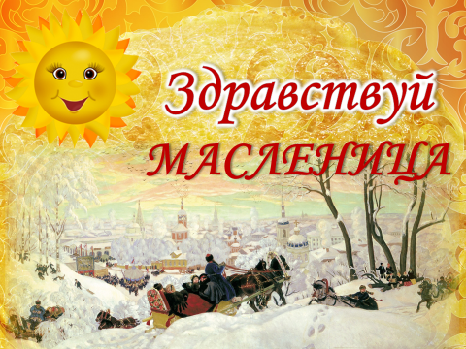
( Слайд 2)
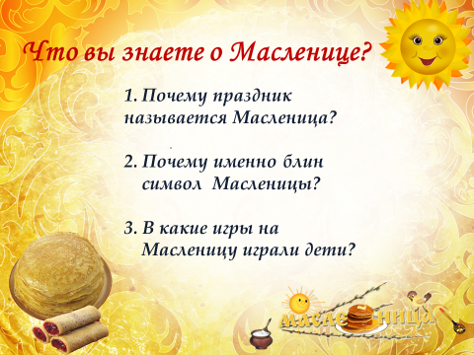
(Выходят СКОМОРОХИ- дети)
I скоморох:
Добрый день, гости дорогие, жданые, званые и желанные!
II скоморох:
Здравствуйте, молодки!
Здравствуйте, лебедки!
Ребята – молодцы,
Веселы удальцы!

I скоморох:
Мы рады гостям,
как добрым вестям!
II скоморох:
Добро пожаловать!
Всех привечаем, душевно встречаем!
I скоморох:
Эй, господа, пожалуйте сюда!
Приглашаем всех гост
К нам на праздник поскорей!
II скоморох:

У нас сегодня представленье
Всем на удивленье!
I скоморох:
Приходите, разомните кости!
Сегодня Масленица приглашает в гости!
II скоморох:
Мы сегодня Масленицу встречаем зиму провожаем, весну закликаем!
I скоморох:
Наш сегодняшний праздник посвящен проводам зимы и называется Масленица.

Воспитатель:
Так традиционно начинается старинный славянский праздник проводов зимы.

(Слайд 3)
Ответы детей на вопросы:
- Почему праздник называется Масленица?
- Почему именно блин символ Масленицы?
- В какие игры на Масленицы играли дети?

(Слайд4) 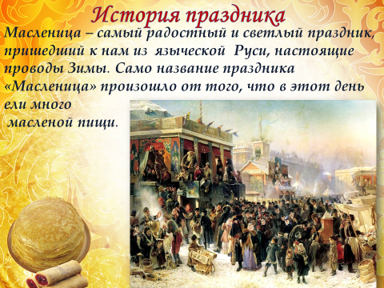

Рассказ (родитель вместе с ребёнком):
Масленица относилась к числу аграрных праздников, составлявших подвижную часть народного календаря. Это соответствовало второй половине февраля - началу марта. Среди множества крестьянских календарных праздников Масленица занимала особое место.
Масленица, сырная неделя (до реформы орфографии также часто - масляница) – это древний самый радостный и светлый славянский праздник, который нам достался в наследство от языческой культуры. Сохранился после принятия христианства. Кроме того, Масленица, как может быть не всем известно, это персонаж славянской мифологии. Масленица воплощает в себе сразу трёх персонажей: Плодородие, Зиму и Смерть.
Масленица - это весёлые проводы зимы, которые озарены радостным ожиданием приближающегося тепла, весеннего обновления природы. Олицетворением праздника выступает чучело Масленицы. Чучело Масленицы представлялось средоточием плодородия и плодовитости, и ритуалы его проводов должны были сообщить это плодородие земле: как известно, пепел от масленичного костра, или само растерзанное чучело, раскидывали по полям.
Испокон веков люди считали весну началом новой жизни и почитали Солнце, дарящее жизнь и силы всему живому. В честь Солнца на Масленицу пекут блины
Для славян Масленица долгое время была встречей нового года – тогда год на Руси начинался с марта. А по давним поверьям считалось: как встретит человек год, таким он и будет. Потому и не скупились в этот праздник на щедрое застолье и безудержное веселье. Само название праздника Масленица произошло от того, что в этот день ели много масляной пищи.
Даже блины, которые являются непременным атрибутом масленицы, имели ритуальное значение: румяные, круглые, горячие, они являли собой символ солнца, которое все ярче разгоралось, удлиняя дни.
Сама по себе масленичная неделя не однородна: если в первые три дня крестьяне ещё занимались хозяйственными работами, то с четверга работать запрещалось, так как начиналась Широкая Масленица. Таким образом, масленичная неделя состояла из двух половинок.
Первые три дня – Узкая Масленица, а последующие дни – Широкая Масленица.
Из многочисленных правил и рекомендаций, которые следует соблюдать во время праздника, можно назвать основные. Во-первых, на Масленицу уже нельзя есть мясную пищу. В воскресенье накануне масленицы – последний день, когда можно есть мясную пищу. Вот почему этот день в русском народе получил название «Мясное заговенье».
На Масленицу можно есть молочные продукты и рыбу и много, много блинов. Второе правило, о котором не стоит забывать. Заключается в том, что еда на масленицу становится самой важной формой жизни.
Вот почему в народе говорили, что надо есть столько раз, сколько собака махнёт хвостом или сколько раз прокаркает ворона. В отличие от многих других праздников, на Масленицу не только объедаются дома, в семье, но и часто ходят друг к другу в гости. Во время масленицы едят сытно и обильно.
Рассказ воспитателя:
(Слайд 5)
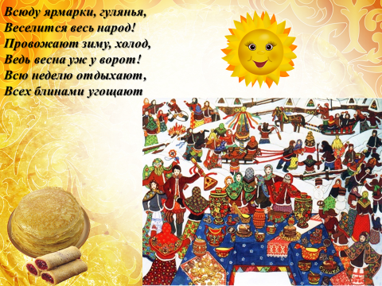

Разгулялись город, села,
загуляли стар и млад, -
всем зима родная гостья,
каждый Масленице рад!
Масленицу называли честной, широкой, пьяной, обжорной, разорительницей. Говорили, что она «целую неделю пела-плясала, ела-пила, друг ко дружке в гости хаживала, в блинах валялась, в масле купалась». В деревнях в праздновании принимали участие все жители независимо от возраста и социального положения. Неучастие в масленичном веселье осуждалось и могло повлечь за собой, по поверью, «жизнь в горькой беде». Исключение составляли только больные и немощные. К началу праздника дома все тщательно мыли и скоблили, подбеливали печи, украшали жилище своим рукоделием, готовили особые костюмы. Главным атрибутом праздника являются конечно же блины.
Испокон веков люди считали весну началом новой жизни и почитали Солнце, дарящее жизнь и силы всему живому. В честь Солнца на Масленицу пекут блины.
.
Рассказ (родитель вместе с ребёнком):
(Слайд 6)
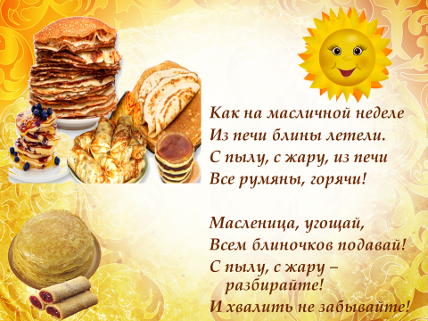
Как на масличной неделе
Из печи блины летели.
С пылу, с жару из печи
Все румяны, горячи!
Масленица, угощай,
Всем блиночков подавай!
С пылу, с жару – разбирайте!
И хвалить не забывайте!
Блинкам в горушку укладали, сверьху масельцем поливали...
(Слайд 7)
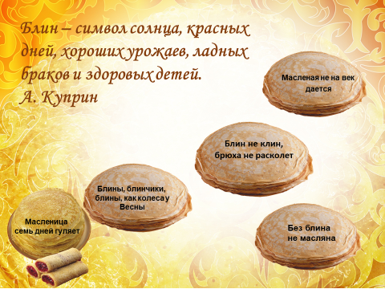
Вот как о блинах народ говаривал:

1. Блин не клин - брюха не расколет.
2. Тетушка Варвара,
Меня матушка послала:
Дай сковороды да сковородничка,
Мучки да подмазочки.
3. Вода в печи,
Хочет блины печи.
4. Где блины, тут и мы.
5. Блинцы, блинчики, блины, как колеса у весны.

Рассказ (родитель вместе с ребёнком):
(Слайд 8)
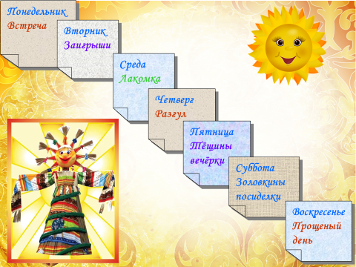

Каждый день масленичной недели имеет своё название и требует определённых ритуалов
(Слайд 9)
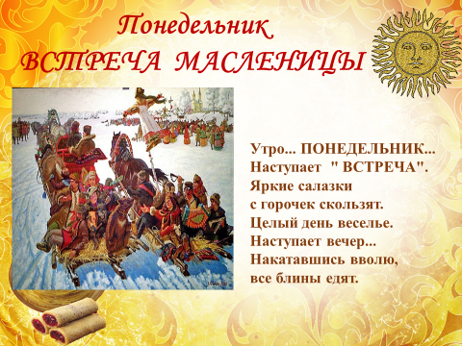
Утро… Понедельник… Наступает « ВСТРЕЧА ».
Яркие салазки с горочек скользят.
Целый день веселье. Наступает вечер…
Накатавшись вволю, все блины едят.
(Слайд 10)
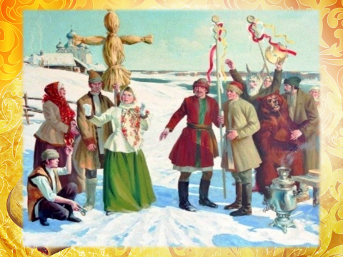
В понедельник начиналась Узкая Масленица. Свекор со свекровью утром отправляли невестку к отцу и матери на день, а сами вечером приходили в гости к сватам. Они обговаривали состав гостей, место и время гуляний. К этому дню уже были готовы балаганы, качели, снежные горы. В понедельник начинали сооружать чучело Масленицы из старой одежды, соломы и других подручных материалов. Чучело возили по улицам на санях.

(Слайд 11)
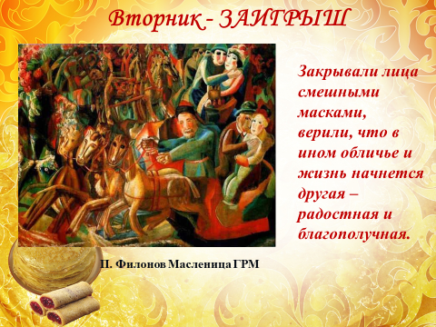
Рассказ (родитель вместе с ребёнком):
ВТОРНИК – «Заигрыши»
С этого дня начинались ряжения, катания.
Катание на тройках наперегонки, под песни, гармонь, с шутками, поцелуями и объятьями. Люди обряжались в маски, необычные наряды.

«ЗАИГРЫШ» беспечный – вторник отрада
Все гулять, резвиться вышли, как один!
Игры и потехи, а за них награда:
Сдобный и румяный масленичный блин!

Во второй день обычно происходили смотрины невест. По сути, все обряды масленицы сводились к сватовству, для того, чтобы сыграть свадьбу на Красную горку, после Великого поста. Молодые люди с утра катались с гор, звали родных и знакомых на блины.

Дети и взрослые ходили от дома к дому, поздравляли с Масленицей и выпрашивали блины. Все ходили друг к другу в гости, пели песни, шутили. В этот день начинались игрища и потехи, устраивались девичьи качели, поездки на лошадях.
Масленицу зазывали словами:
«У нас горы снежные готовы и блины напечены — просим жаловать

Предлагает поиграть в игру: Золотые ворота
В игре «Золотые ворота» двое игроков встают друг напротив друга и, взявшись за руки, поднимают руки вверх. Получаются «воротики». Остальные дети встают друг за другом и кладут руки на плечи идущему впереди либо просто берутся за руки. Получившаяся цепочка должна пройти под воротами.
«Воротики» произносят:
Золотые ворота
Пропускают не всегда!
Первый раз прощается,
Второй запрещается,
А на третий раз
Не пропустим вас!
После этих слов «воротики» резко опускают руки, и те дети, которые оказались пойманными, тоже становятся «воротиками». Постепенно количество «ворот» увеличивается, а цепочка уменьшается. Игра заканчивается, когда все дети становятся «воротами».

Рассказ воспитателя:
(Слайд 12)
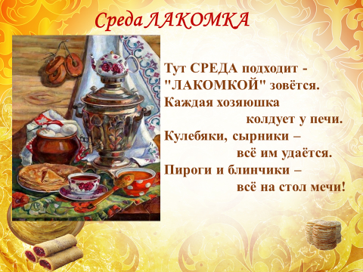
Среда — лакомки
В это день к тёще на блины приходил зять. Тёща показывала своё расположение к мужу дочери. Тёща кроме зятя приглашала и других гостей.
Начинали кататься с гор взрослые. С этого дня по деревне катались на тройке с бубенцами. Родственники навещали друг друга семьями, ходили в гости с детьми, лакомились блинами и другими масленичными яствами
Рассказ (родитель вместе с ребёнком): (Слайд 13)
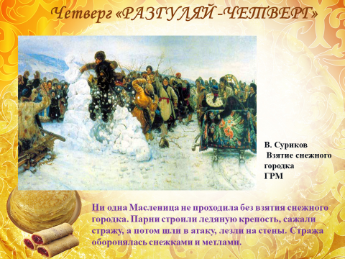
С четверга уже начиналась Широкая Масленица, прекращались работы по хозяйству, разворачивались празднования. Народ предавался потехам: устраивались кулачные бои, катания на лошадях, соревнования, завершаемые шумными пирушками.
Главным действием в четверг являлся штурм и захват снежного городка.
(Во время просмотра слайда, один из родителей читает стихотворение Г. Дядиной):

Веселый хохот. Крики визги
С картины этой слышим мы.
Летят в лицо нам снега брызги,
Трещат развалины зимы.

Лихим прыжком скакун мятежный
Прорвался к цели на коне
И городок разрушил снежный,
Чтоб не препятствовал весне.

Кипит народное гулянье,
Стряхнув, как снег, заботы с плеч.
И очень скоро на поляне
Уж будут масленицу жечь.

Четверг — широкий, разгуляй-четверток. (Разгуляй, Широкий разгул, Перелом, Широкий четверг, Разгульный четверток)
В этот день было больше всего развлечений.
(Слайд 14) Устраивали кулачные бои
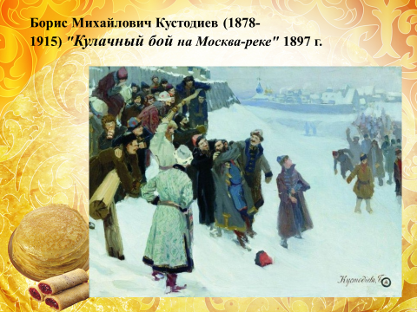
(Слайд 15) Катались на конях по деревне.
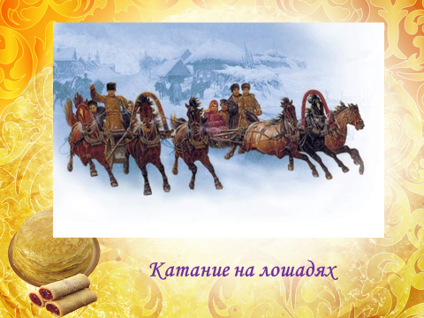
Красивым был обычай катания наперегонки на санях по часовой стрелке («по солнышку») вокруг села «чтобы помочь Красну Солнцу изгнать зиму».

(Слайд 16)
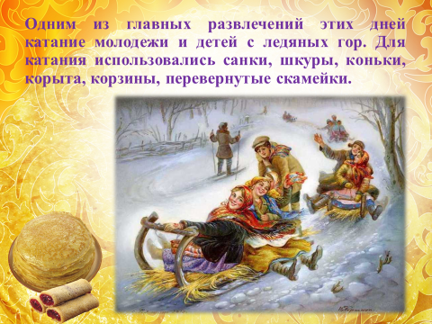Съезжали с гор на санях, лыжах.
Повсеместно в дни Масленицы устраивались ярмарки, катания — молодёжь каталась на лошадях, а с гор катались и ребятишки, и молодые парни, и девушки.
На долгий лён...
Не менее важными элементами масленичной обрядности были обычаи, призванные воздействовать на плодородие земли. Среди них нельзя не выделить катания с гор «на долгий лён».
Смыслом широкого четверга и всей Масленицы являлся выплеск негативной энергии, накопившейся за зиму, и разрешение конфликтов между людьми.
(Слайд 17-18)
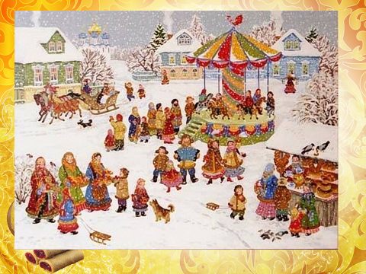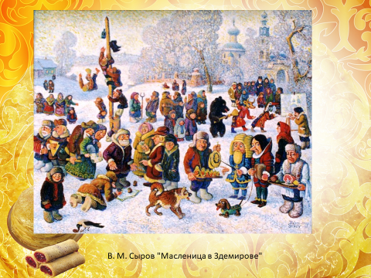
Ряженые веселили народ. Все угощались блинами. Гуляли с утра до вечера, плясали, водили хороводы, пели частушки.

Рассказ (родитель вместе с ребёнком): (Слайд 19)
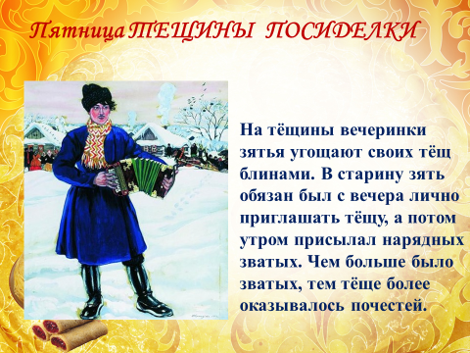
Пятница — тёщины вечёрки
Пятница — тещины вечерки.
На тещины вечерки зятья угощали своих тещ блинами. В гости к зятю с ответным визитом приходила уже тёща. Блины пекла дочь. Тёща приходила к зятю в гости с родственниками и подругами. Зять демонстрировал свое расположение к тёще и её родственникам.
А девушки в полдень выносили блины в миске на голове и шли к горке. Тот парень, которому девушка понравилась, торопился отведать блинка, чтобы узнать: добрая ли хозяйка из нее выйдет.
Музыкальная пауза «Масленичные частушки»
Просим не смеяться:
Тут народу очень много,
Можем растеряться!

Мы с подружкою гуляли,
Сыром гору налепляли,
Всю блинами устилали,
Сверху маслом поливали!

Широкая Масленица,
Мы тобою хвалимся,
На горах катаемся,
Блинами объедаемся!

Весна – не весна,
А с зимой расстались
Блины напекла,
А вы отказались.

(Слайд 20)
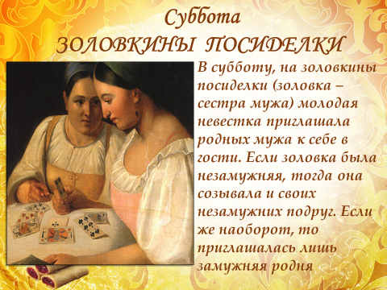
Суббота — золовкины посиделки.
В этот день невестки приглашали золовок и родственников мужа в гости и потчевали их угощением. Велись разговоры о житье-бытье, мирились, если до этого в ссоре находились.
Вспоминали и умерших родственников, говорили о них хорошие и добрые слова.
Невестка должна была подарить какой-нибудь подарок золовке.

(Слайд 21)

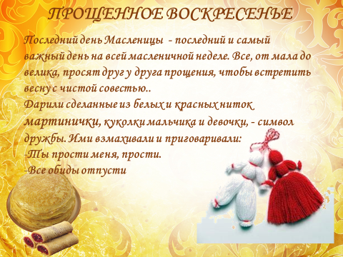
Воскресенье — прощенный день.
Этот день называют Прощенный день, Целовальник. Последний день Масленицы — Прощёное воскресенье и является кульминацией всей масленичной недели.
В этот день ходили в баню. Сжигали остатки праздничной еды, тщательно мыли посуду.

(Слайд 22)

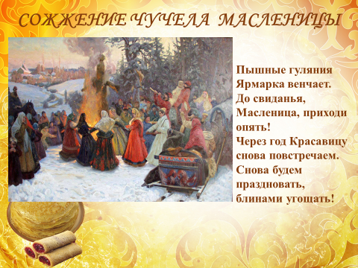
В этот день устраивали проводы Масленицы.
Пели песни:
Прощай, Масленица,
Прощай, красная!
Воскресенье светлое быстро наступает.
Облегчает душу все в «ПРОЩАЛЬНЫЙ ДЕНЬ».
Чучело соломенное – Зимушку – сжигают
Нарядив в тулупчик, валенки,
Пышные гуляния Ярмарка венчает,
До свидания, Масленица, приходи опять!

Торжественно сжигали в конце праздника чучело Масленицы. В поле раскладывали костер из соломы и сжигали куклу с песнями. Пепел разбрасывали по полю, чтобы наследующий год собрать богатый урожай.

Вечером в Прощеное воскресенье поминали усопших.
Так заканчивалась Масленица.

Рассказ (родитель вместе с ребёнком):
(Слайд 23) Игры на Масленицу для детей

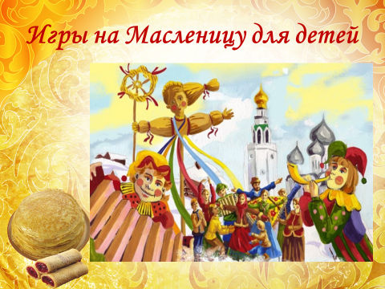

На празднике Масленица устраиваются различные увеселения.
Вот и сейчас мы поиграем.
Вызываются два мальчика. Руки кладут назад, блин в зубах, пытаются друг у друга зубами вырвать блин.

(Слайд 24)
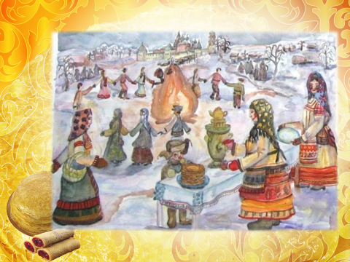
Хороводы не теряй
Дети, принимающие участие в этой игре, становятся в один ряд, берутся за руки, образуя тем самым цепочку. По правую сторону цепочки назначается вожак, который по команде начинает бег со сменой направления, и вся цепочка начинает движение за ним. Однако никто кроме вожака не знает направления движения, поэтому достаточно сложно удержать равновесие и не рассоединить цепочку. Чем дальше игрок находится от вожака, тем ему сложнее удержать равновесие, не упасть или не разорвать цепь. Тот, кто падает – выходит из игры. Главное в этой игре продержаться до конца
А теперь давайте поиграем: А у дядюшки Трифона
Это старая русская игра, которую любят дети. Ее можно проводить под музыку. Дети встают в круг, берутся за руки. В центре находится ведущий, а играющие ходят по кругу и говорят нараспев слова:
«А у дядюшки Трифона
Было семеро детей,
Семеро сыновей
Они не пили, не ели,
Друг на друга смотрели.
Разом делали, как я!»
При последних словах все начинают повторять его жесты. Тот, кто повторил движения лучше всех, становится новым ведущим, а старый ведущий превращается в обычного игрока.
(Слайд 25)
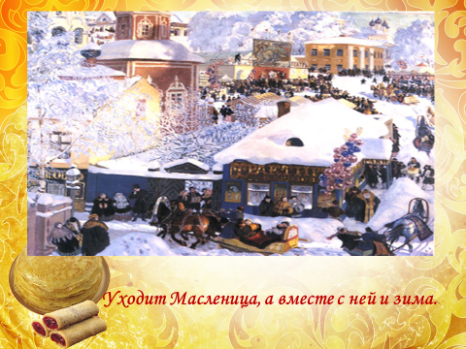
(Слайд 26) Воспитатель: Вот мы и узнали историю и ритуалы Масленицы. Теперь давайте попробуем пояснить смысл пословиц и поговорок о Масленице. Кто правильно объяснит смысл поговорки или пословицы, тому блин.
Поговорки про масленицу
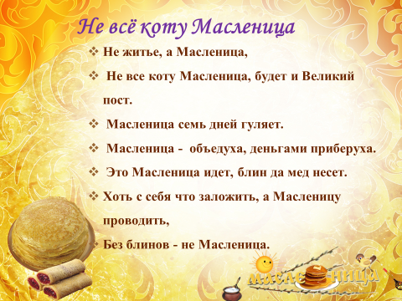
Блин не клин, брюха не расколет.
Без блина не масляна.
На горках покататься, в блинах поваляться.
Масленица объедуха, деньгам приберуха.
Маслена: честная, весёлая, широкая, всемирный праздник
(Слайд27) А теперь загадки загадаем. Отгадавшему- блин.
Загадки
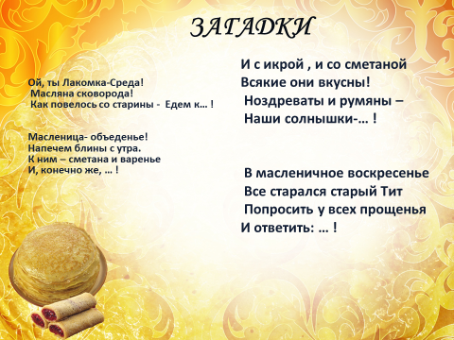
- Круглый, а не кольцо, горячий, а не солнце. (Блин)
- Белая, степенная тепла боится. Пока Масленицу не сожжешь, никуда не уйдёт. (Зима)
- Идёт после Масленицы: часового не имеет, а называет себя… (Пост)
- Всю неделю отдыхаем, всех блинами угощаем, холод зимний провожаем, а весну теплом встречаем.(Масленица)
- Из горячего колодца, через нос водица льется. (Самовар)
Воспитатель предлагает детям почитать стихи о Масленице.
Здравствуй, Масленица годовая,
Наша гостьюшка дорогая!
Приезжай на конях вороных,
На саночках расписных,
Чтоб слуги были молодые,
Нам подарки везли дорогие,
И блины, и калачи,
К нам в окошко их мечи!
Масленица, Масленица,
Блинами попеканщица!
Пришла раненько,
Встретим мы тебя хорошенько,
Сыром, маслом и блином,
И румяным пирогом.
(Слайд28) А теперь составим пословицы. Отгадавшему- блин.
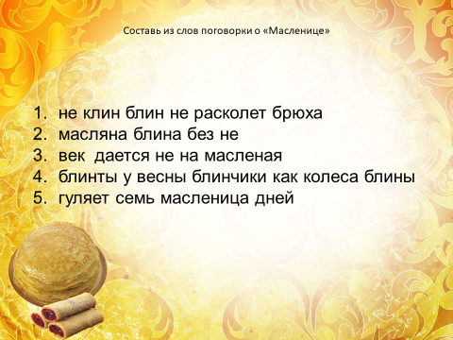
(Слайд 29 Кто правильно отгадает кроссворд получает - блин.
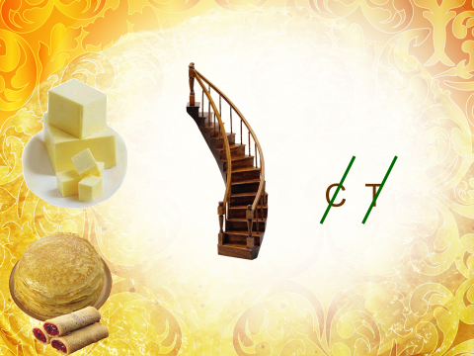
Кто назовет приметы Масленицы тому – блин:
- Какова пестрая такова и Масленица
- Если на всеядной будет хорошая погода. то и Масленица будет тепла. Какова всеядная погодой, такова и Масленица.
- Ненастная погода в воскресенье перед Масленицей - к урожаю грибов. Оттепель с заморозками на прощеный день - к урожаю грибов.
- Какой день Масленицы красный - такой сей по весне пшеницу
Воспитатель: Молодцы ребята!
С масленицей ласковой поздравляем вас!
Блинчикам повластвовать наступает час.
Без блинов не сладятся проводы Зимы,
К песням, шуткам, радости, приглашаем мы.

Уважаемые родители! Дорогие дети! Наша встреча подошла к концу.
Мы с вами прощаемся. До новой встречи.

(Слайд30)
